

**Мультфильмы детям**

**о финансах**

* «Смешарики» отдельные серии, посвященные кредитам, накоплениям, договорам и даже инвестициям.
* «Фиксики» рассказывают, откуда взялись деньги и почему из-за них нельзя ссориться.
* «Три кота» расскажут, как правильно вести себя во время первого похода в магазин.
* «Азбука денег тётушки Совы» и «Азбука финансовой грамотности для детей».

Осознать, что деньги зарабатывают трудом и законными способами

Воспитание финансовой грамотности

у детей помогает:

**Городской округ Ревда**

Муниципальное автономное

дошкольное образовательное

учреждение детский сад

общеразвивающего вида

с приоритетным осуществлением

деятельности по художественно-эстетическому

развитию детей № 34

Разобраться, как неправильное обращение с деньгами приводит к бедности



Грамотно управлять деньгами и копить их



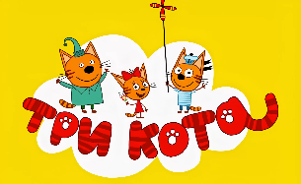

Избегать небезопасных финансовых схем: кредитов и микрозаймов, зарплаты в конверте, пирамид

**БУКЛЕТ ДЛЯ РОДИТЕЛЕЙ**



**«Учим ребенка**

**финансовой грамотности»**



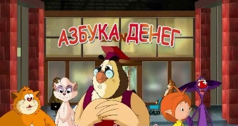

**Уважаемые родители!**

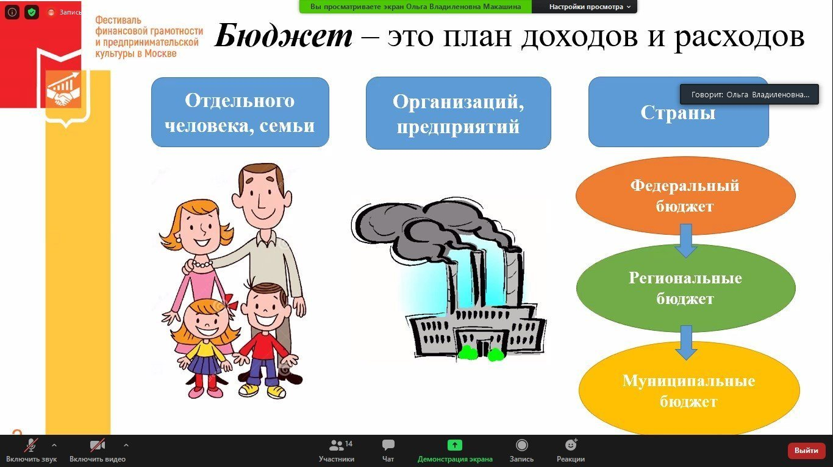

Все чему вы будете

учить своего ребенка

теоритечески,

нужно подкреплять

практически,

а именно быть

примером для

подражания

по финансовой грамотности

**«Если хочешь быть богатым,**

**нужно быть**

[**финансово грамотным**](https://www.maam.ru/obrazovanie/ekonomicheskoe-vospitanie)**»**

**Роберт Кийосаки**

***Составила:***

***Полуэктова***

***Анастасия Владимировна,***

***воспитатедль***

**Март 2024 год**



**С помощью игр и практик донести**

**до детей, что:**

**1. Деньги не появляются сами собой, а зарабатываются!**

Объясняем, как люди зарабатывают деньги и каким образом заработок зависит от

вида деятельности.

**2. Сначала зарабатываем - потом тратим.**

Рассказываем, что «из тумбочки можно взять только то, что в нее положили», -

соответственно, чем больше зарабатываешь и разумнее тратишь, тем больше можешь купить.

**3. Стоимость товара зависит от его качества, нужности и от того, насколько**

**сложно его произвести.**

Объясняем, что цена — это количество денег, которые надо отдать, а товар в

магазине — это результат труда других людей, поэтому он стоит денег; люди как

бы меняют свой труд на труд других людей, и в этой цепочке деньги — это

посредник.

**4. Деньги любят счет.**

Приучаем считать сдачу и вообще быстро и внимательно считать деньги.

**5. Финансы нужно планировать.**

Приучаем вести учет доходов и расходов в краткосрочном периоде.

**6. Твои деньги бывают объектом чужого интереса.**

Договариваемся о ключевых правилах финансовой безопасности и о том, к кому

нужно обращаться в экстренных случаях.

**7. Не все покупается.**

Прививаем понимание того, что главные ценности - жизнь, отношения, радость

близких людей - за деньги не купишь.

**8. Финансы — это интересно и увлекательно!**

Деньги – это средство воспитания,

и с ними необходимо

знакомить уже

в дошкольном возрасте»

А. С. Макаренко

**Основные темы знакомства**

**детей с финансами**

Деньги – это слово очень популярно

и его знают от мала до велика.

В нашей жизни они имеют

весомое значение.

Деньги – это целая наука,

которую необходимо преподать

детям как можно раньше, чтобы

в будущем они могли держаться

подальше от финансовых

неприятностей. Именно на взрослых лежит ответственность за финансовую грамотность детей.

Процесс ознакомления детей с деньгами должен учитывать две стороны проблемы:

Знания о деньгах и воспитание правильного отношения к ним.

**Мошенники**

**Доход семьи**

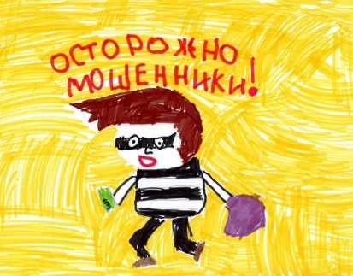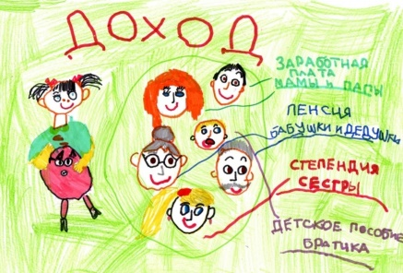

**Как можно с экономить**

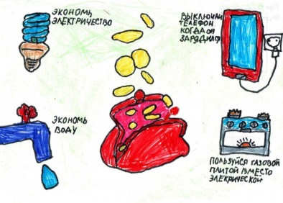

**Где хранят деньги**

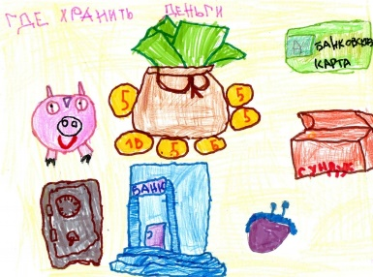





**Расход семьи**

